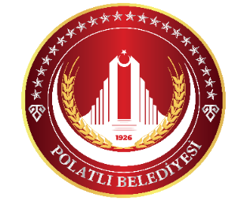

**T.C.**

**POLATLI BELEDİYE MECLİSİ**

**Eğitim, Kültür ve Engelliler Komisyonu**

**KOMİSYON RAPORU**

Belediye meclis üyeleri Özcan KÖKLÜ, Ferruh ŞİMŞEK, Birol GÖKÇE ve Mesut YETİK tarafından 02/09/2024 tarihinde meclisimize verilen önergede **“…İLÇEMİZDE OKULLARIN AÇILMASIYLA ÇOCUKLARIMIZIN DAHA SAĞLIKLI KOŞULLARDA EĞİTİM ALMASI AMACIYLA İLÇE SAĞLIK MÜDÜRÜ VE OKUL MÜDÜRLERİYLME GÖRÜŞÜLÜP HİJYENİK ORTAMIN SAĞLANMASI VE ÇOCUKLARIN SAĞLIK KONTROLLERİNİN YAPILMASI GEREKTİĞİNİ…”** talep etmişlerdir.

Söz konusu talep ile ilgili olarak; Belediyemiz ile ilçe sağlık müdürlüğü ve okul müdürlerimiz ile koordinasyon kurularak 2024-2025 eğitim öğretim dönemine hazırlık aşamasında hijyenik ortam sağlanarak öğrencilerin sağlık kontrollerinin yapılmasının sağlanmasına oy birliği ile karar verilmiştir.

Meclisin onayına arz olunur. **…../09/2024**

**KOMİSYON ÜYELERİ**

Serpil ÖZTÜRK Aykut HAKBİLİR Muhsin Sinan ERDEM

**Meclis Üyesi Meclis Üyesi Meclis Üyesi**

Orhan BOZDAĞ Recep AKSOY

**Meclis Üyesi Meclis Üyesi**